카드발급기 설치 매뉴얼

ZeronAlliance

목 차
I. 카드 발급기 설치 3
1 KTHard 에서 카드발급기 드라이버 다운로드 3
1.1 프로그램 구동 3
1.2 프로그램 조회 3
1.3 프로그램 종료 4
2 PC에 카드발급기 연결 및 설치 4
II. KTCardWriter 프로그램 사용법 8
1 KTHard에서 프로그램 다운로드 8
1.1 프로그램 구동 8
1.2 로그인 8
1.3 로그아웃 9
1.4 프로그램 종료 9
2 프로그램 실행 및 카드발급 9
2.1 조직도등록 9

1 카드발급기 드라이버 다운로드
1) kthard.com 접속하여(zeron/1234) KT사옥관련프로그램 -> 카드발급프로그램 으로 이동합니다.
2) 아래와 같이 파일이 있으면 USBro32.zip 파일을 클릭 합니다.
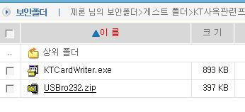

3) 파일다운로드 창이 뜨면 저장 버튼을 클릭 합니다..
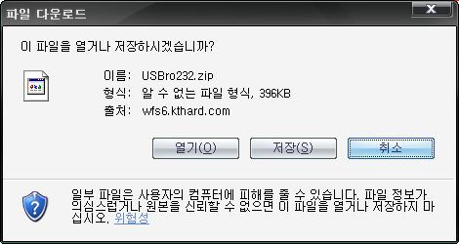

4) 저장위치 선택 창이 뜨면 바탕화면을 선택 후 저장 버튼을 클릭합니다.
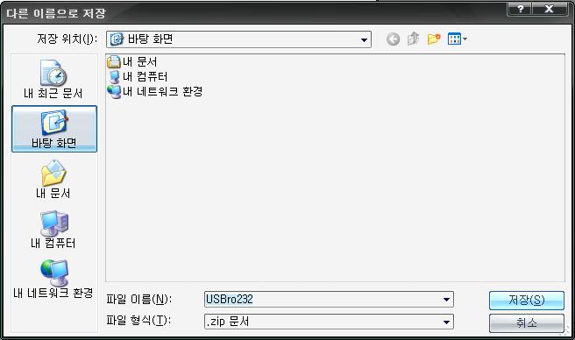

5) 바탕화면에 USBro32.zip 이 보이고 오른쪽 마우스 클릭하면 압축풀기 라는 메뉴를 선택해서 압축을 풉니다.
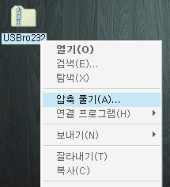

6) 다음과 같이 압축풀기 마법사가 실행되면 다음을 클릭합니다.
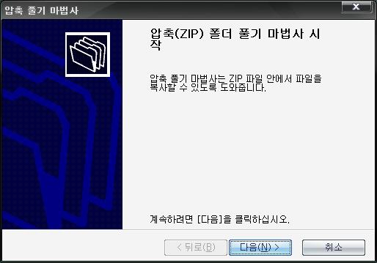

7) 압축 풀 폴더를 선택하시는 화면이 나오면 디폴트로 셋 팅 후 다음을 클릭합니다.
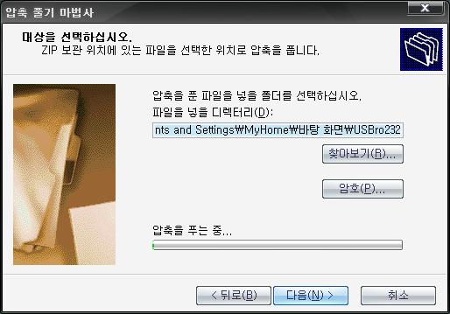

8) 압축이 풀리면 다음과 같이 바탕화면에 USBro32 폴더가 생성 됩니다.
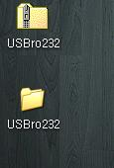

2 카드발급기 설치
1) PC의 USB 포트에 카드발급기를 연결합니다.
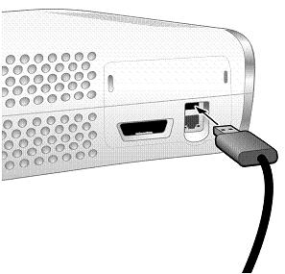

2) 시스템에서 새로운 하드웨어를 인식하면서 다음과 같이 하드웨어 마법사가 실행됩니다.
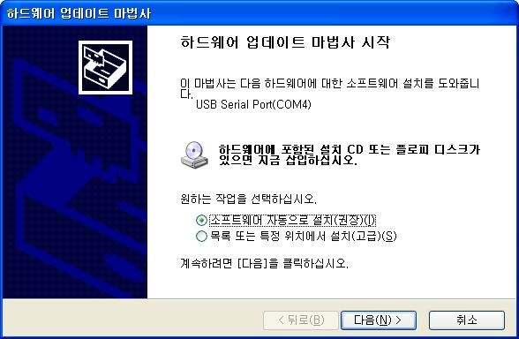

3) 목록 또는 특정위치에서 설치(고급) 을 선택 후 다음 버튼을 클릭합니다
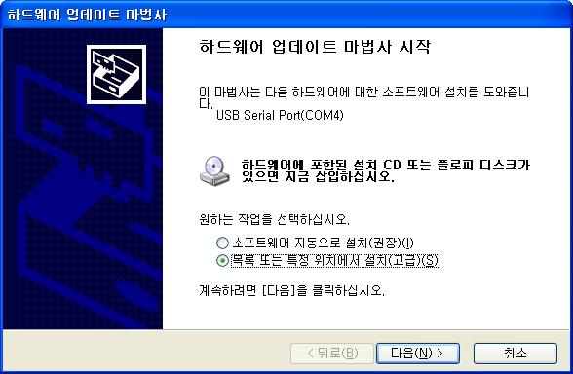

4) 검색 및 설치옵션 화면이 조회 됩니다.
1. 이위치에서 가장 적합한 드라이버 검색 을 선택합니다.
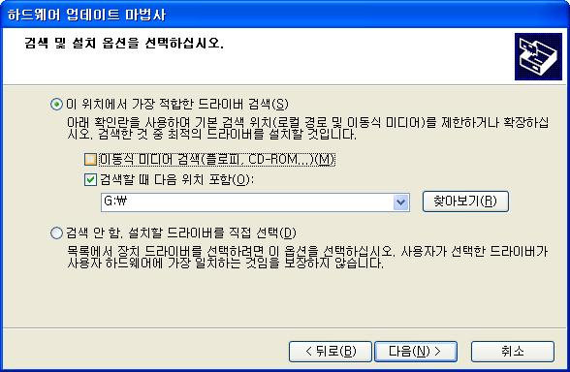

2. 검색할때 다음위치 포함을 체크 합니다.

3.찾아보기 버튼을 클릭합니다.

4. 폴더 찾아보기 화면이 조회 되면 바탕화면->USBro32 폴더 를 선택합니다.
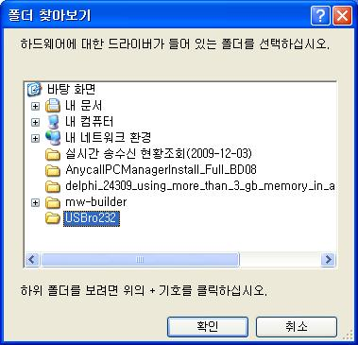

5. 확인 버튼을 클릭하면 다음과 같이 위치에 바탕화면의 USBro32 폴더가 선택됩니다.
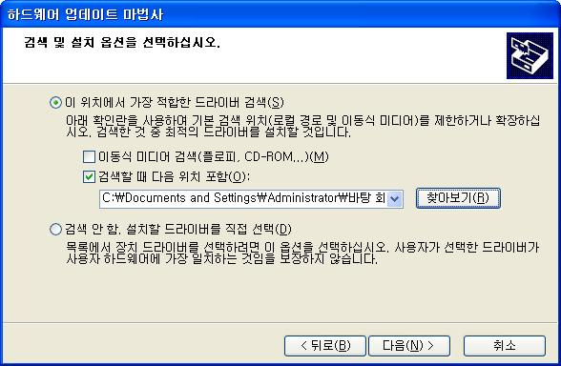

6. 다음 버튼을 클릭합니다.

5) 다음과 같이 하드웨어 마법사가 실행 되며 해당 드라이버를 복사합니다.
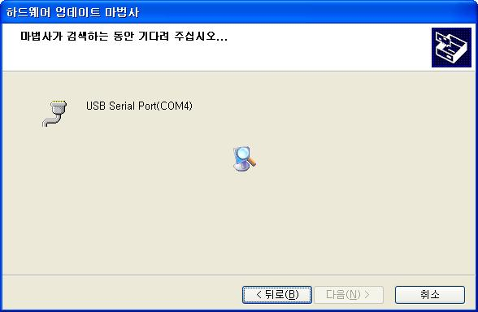

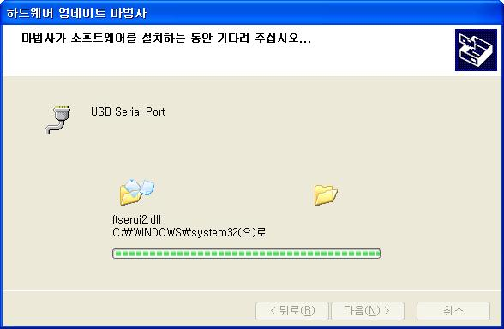

6) 드라이버 설치 후 다시 하드웨어 마법사가 뜨고 2) ~ 5) 번의 과정을 한번 더 반복합니다.

7) 내컴퓨터 -> 속성 -> 하드웨어 -> 장치관리자 에 가시면 포트 정보에서 USB Serial Port 가 확인이 되면 발급기 설치가 완료 되었습니다.
